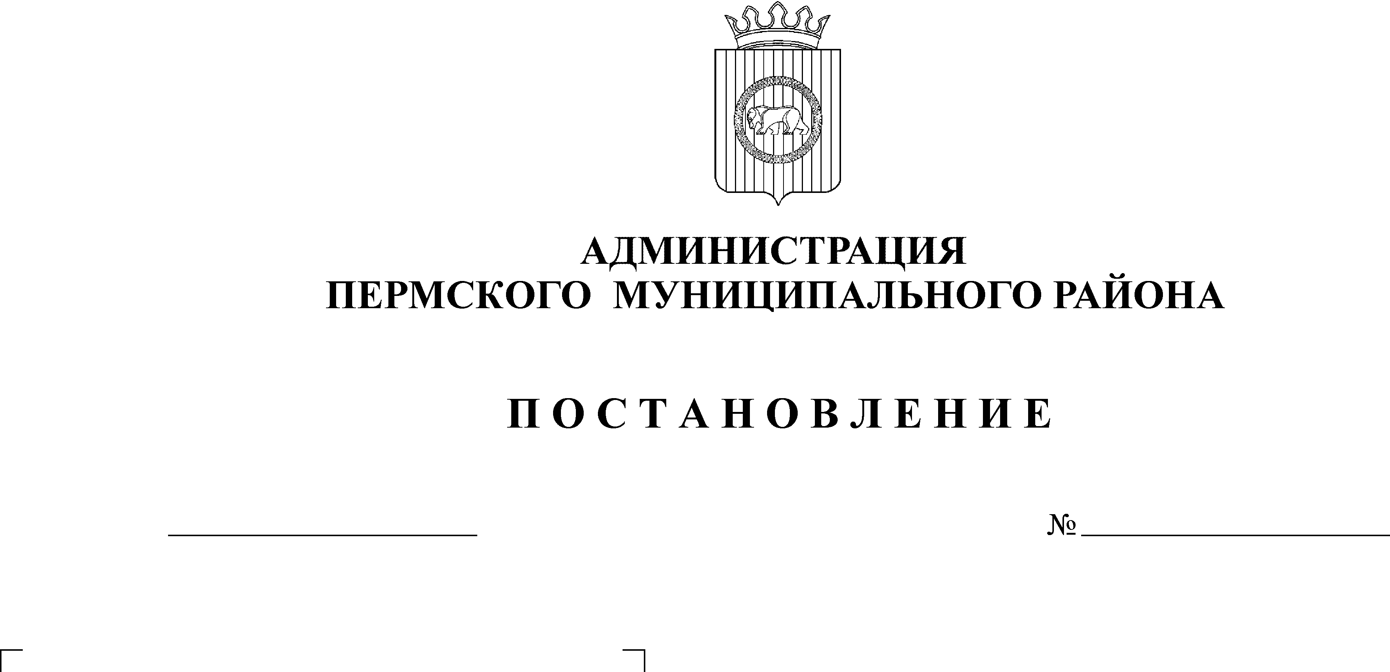
Об утверждении дополнения к
22.08.2012

2494

перечню земельных участков,
предназначенных для бесплатного
предоставления многодетным семьям
На основании ст. 28 Земельного кодекса Российской Федерации, Федерального закона РФ от 17.04.2006 г. № 53-ФЗ «О внесении изменений в Земельный кодекс Российской Федерации, Федерального закона Российской Федерации от 06.10.2003 г. № 131-ФЗ «Об общих принципах организации местного самоуправления в Российской Федерации», Закона Пермского края от 01.12.2011 №871-ПК «О бесплатном предоставлении земельных участков многодетным семьям в Пермском крае», постановления администрации Пермского муниципального района № 819 от 06.03.2012г. «Об утверждении Порядка по формированию перечня земельных участков, предназначенных для бесплатного предоставления многодетным семьям», Решения Земского Собрания Пермского муниципального района Пермского края № 254 от 29.03.2012г. «Об установлении размеров земельных участков, предоставляемых многодетным семьям в Пермском районе».
ПОСТАНОВЛЯЮ:
1. Утвердить дополнения к перечню земельных участков, предназначенных для бесплатного предоставления многодетным семьям, имеющим право на бесплатное предоставление земельных участков, находящихся в муниципальной собственности, а также государственная собственность на которые не разграничена (согласно приложения).
2. Постановление вступает в силу со дня его официального опубликования в муниципальной газете «Нива».
3. Контроль за исполнением настоящего постановления возложить на председателя комитета имущественных отношений администрации Пермского муниципального района Ведерникову Л.Г.

И.о. главы администрации муниципального
района, первый заместитель главы
администрации муниципального района В.П. Ваганов
Приложение
к постановлению администрации

Пермского муниципального района
От 22.08.2012 № 2494

Дополнение к Перечню земельных участков,
предназначенных для бесплатного предоставления многодетным семьям,
имеющим право на бесплатное предоставление земельных участков,
находящихся в муниципальной собственности,
а также государственная собственность на которые не разграничена

№ п/п | Местоположение земельного участка | Кадастровый номер земельного участка | Площадь земельного участка  (кв. м.) | Разрешенное использование земельного участка
14 | Пермский край, Пермский район, Култаевское с/п, д.Мокино | 59:32:0790001:875 | 1500 | Для ведения личного подсобного хозяйства
15 | Пермский край, Пермский район, Култаевское с/п, д.Мокино | 59:32:0790001:874 | 1500 | Для ведения личного подсобного хозяйства
16 | Пермский край, Пермский район, Култаевское с/п, д.Мокино | 59:32:0790001:873 | 1500 | Для ведения личного подсобного хозяйства
17 | Пермский край, Пермский район, Култаевское с/п, д.Мокино | 59:32:0790001:872 | 1500 | Для ведения личного подсобного хозяйства
18 | Пермский край, Пермский район, Култаевское с/п, д.Мокино | 59:32:0790001:871 | 1500 | Для ведения личного подсобного хозяйства
19 | Пермский край, Пермский район, Култаевское с/п, д.Мокино | 59:32:0790001:870 | 1500 | Для ведения личного подсобного хозяйства
20 | Пермский край, Пермский район, Култаевское с/п, д.Мокино | 59:32:0790001:869 | 1500 | Для ведения личного подсобного хозяйства
21 | Пермский край, Пермский район, Култаевское с/п, д.Мокино | 59:32:0790001:868 | 1500 | Для ведения личного подсобного хозяйства
22 | Пермский край, Пермский район, Култаевское с/п, д.Мокино | 59:32:0790001:867 | 1500 | Для ведения личного подсобного хозяйства
23 | Пермский край, Пермский район, Култаевское с/п, д.Мокино | 59:32:0790001:866 | 1500 | Для ведения личного подсобного хозяйства
24 | Пермский край, Пермский район, Култаевское с/п, д.Мокино | 59:32:0790001:865 | 1500 | Для ведения личного подсобного хозяйства
25 | Пермский край, Пермский район, Култаевское с/п, д.Мокино | 59:32:0790001:864 | 1500 | Для ведения личного подсобного хозяйства

Председатель комитета имущественных отношений Л.Г.Ведерникова

